Располагаясь на главной странице, на левой её части вы видите 2 кнопки бирюзового цвета.
Шаг №1: Нажимаем кнопку, выделенную красным овалом, для перехода на страницу передачи показаний ИПУ, которую мы видим на рисунке 2, где выбираем населенный пункт.
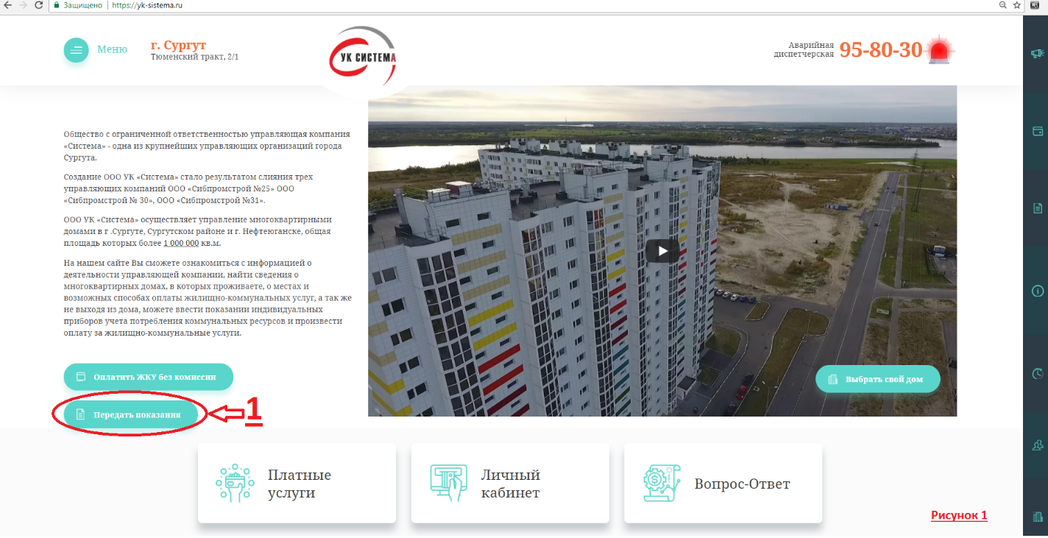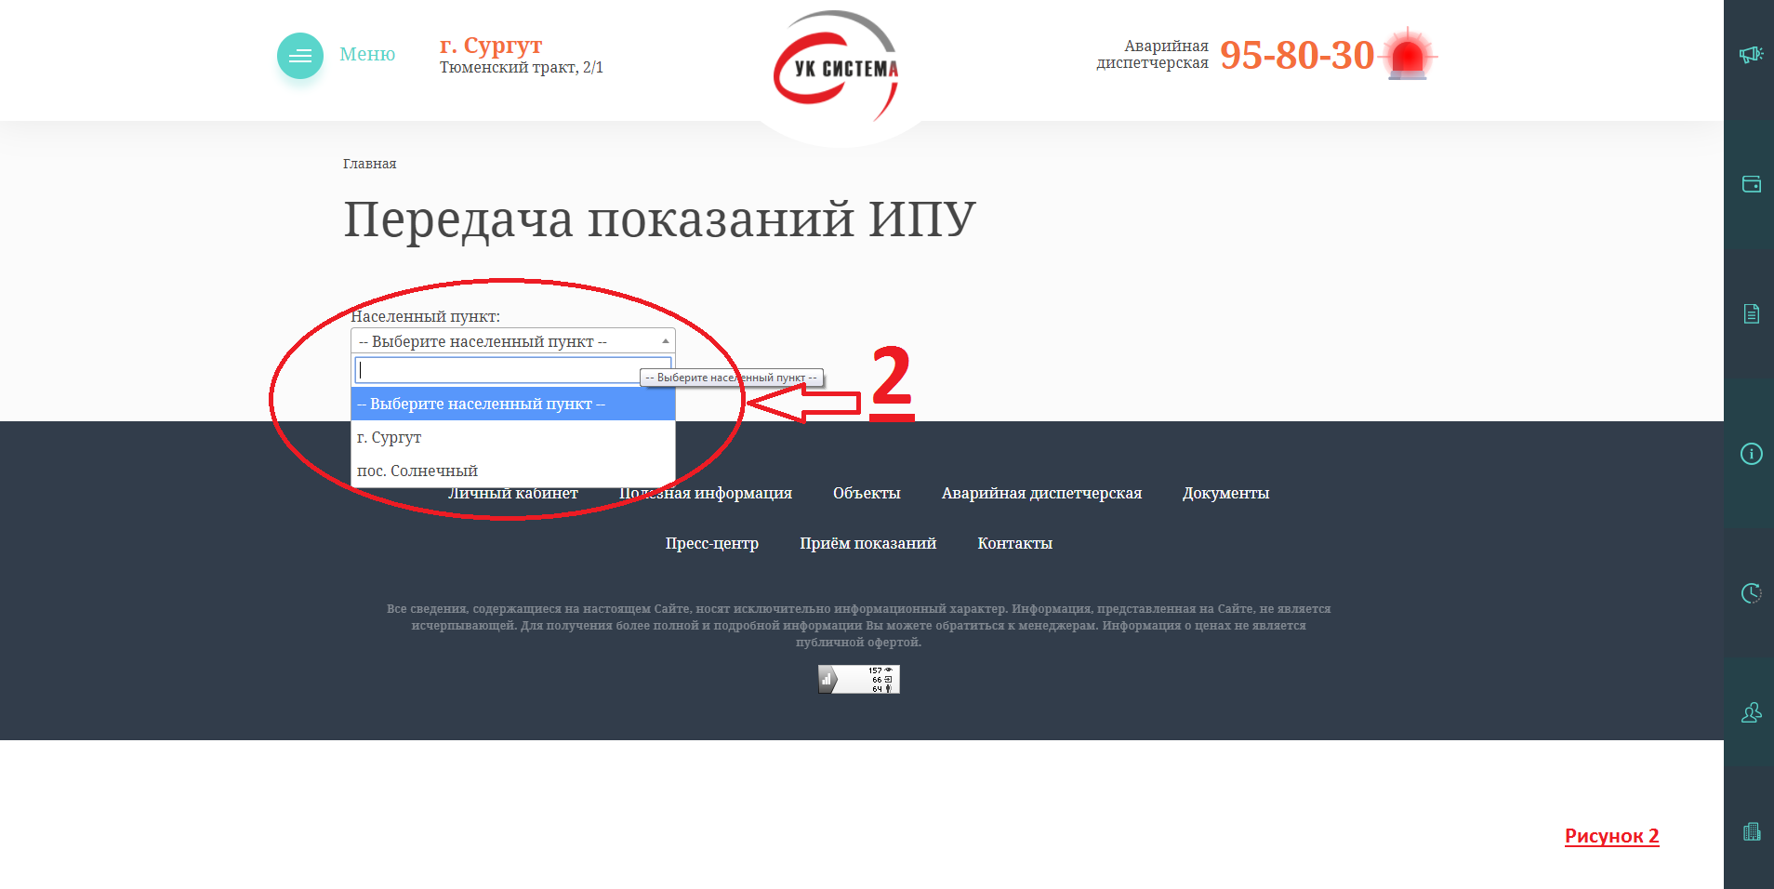

Шаг №2: Выбираем услугу (рисунок №3) 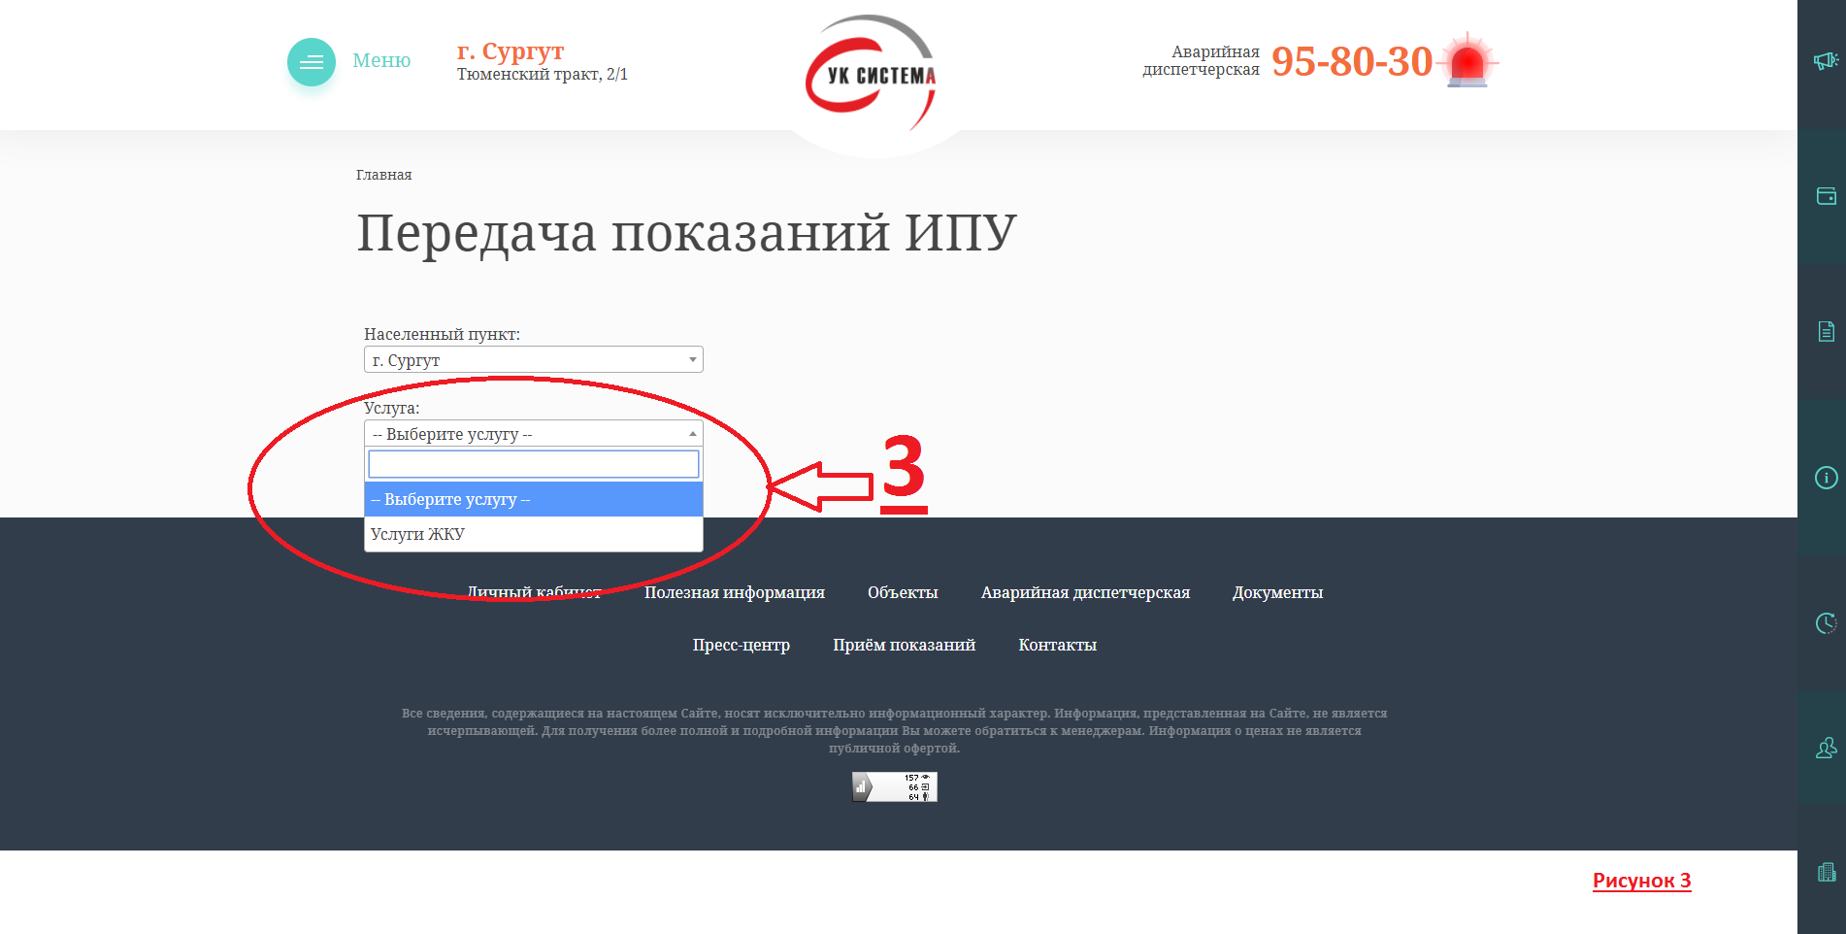

Шаг №3 Выбираем управляющую организацию по вашему адресу (рисунок №4) 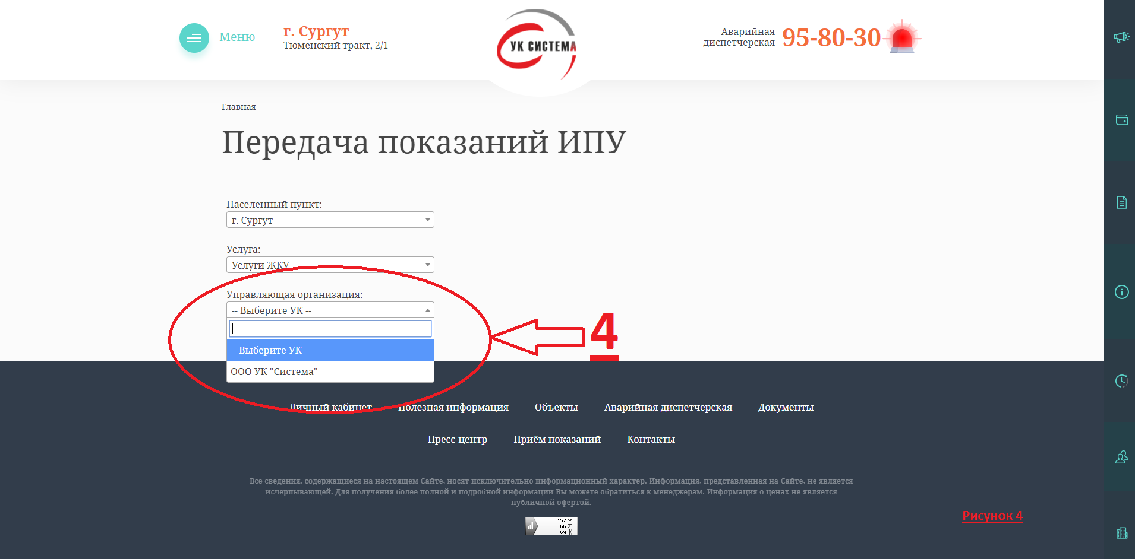

Шаг №4: Выбираем улицу (рисунок №5) 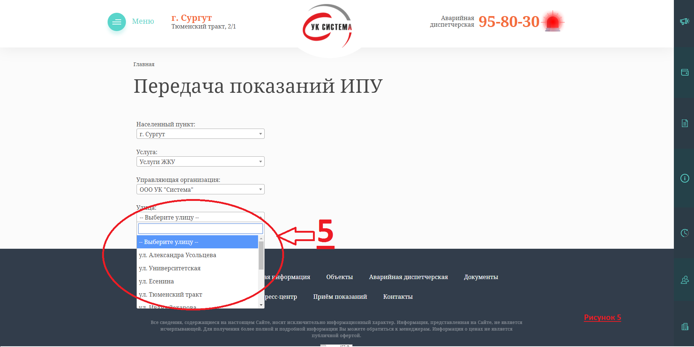

Шаг №5: Выбираем дом (рисунок №6) 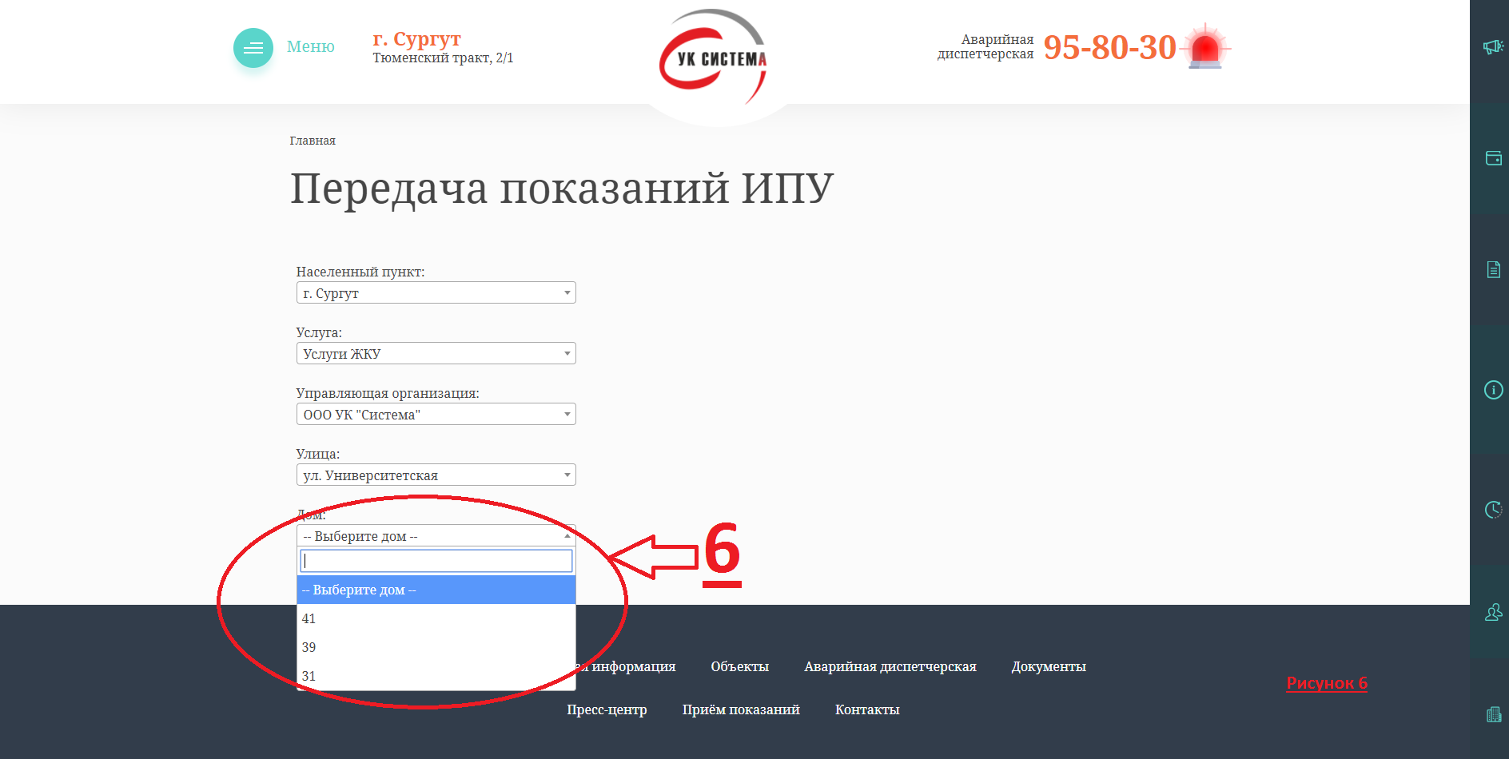

Шаг №6: Выбираем квартиру, путем ввода чисел в окно (рисунок №7) 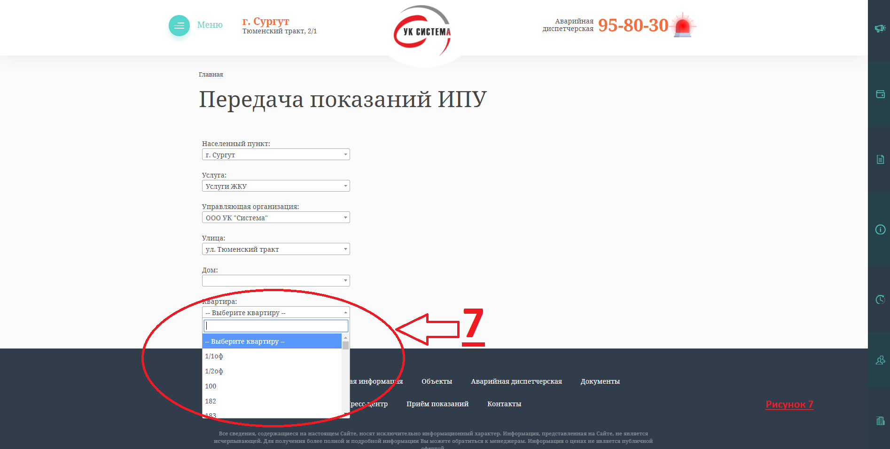

Шаг №7: Выбираем лицевой счет (рисунок №8) 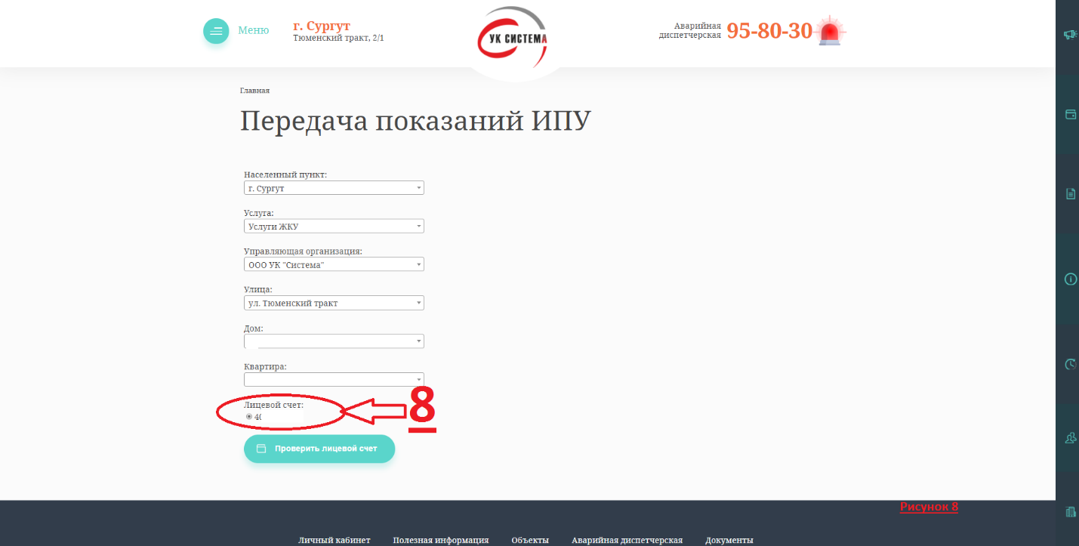
Шаг №8: Нажимаем на окошко «Проверить лицевой счет» (рисунок №9) 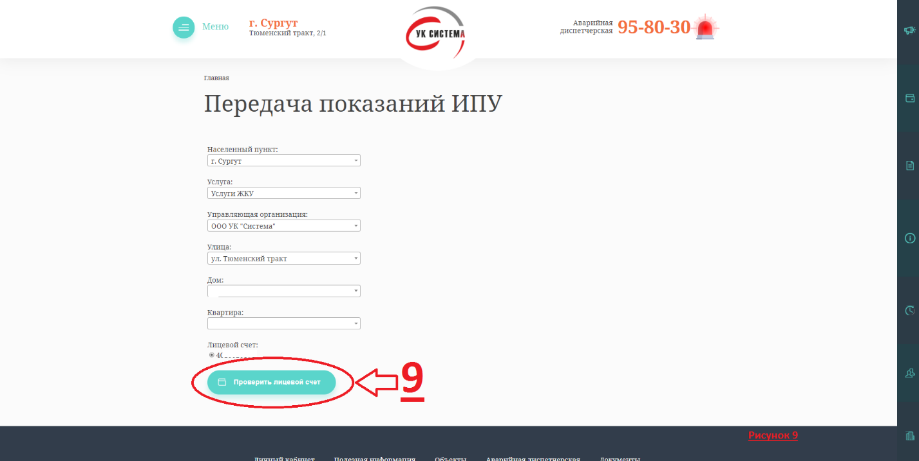

Шаг №9: Вводим свои данные, после чего нажимаем на окошко «Передать показания ИПУ» (рисунок №10)
